**Zápis z 19. 8. 2024**

Přítomni: Robert Šolc, Petr Nakládal, Zdena Malinková, Lenka Navrátilová, Ondra Nakládal, Pepa Langer

## Lidový rok 2024

* V pondělí 26.8. bude kulturní komise, Robert, Petr a Milan doladí věci s městem
* Pozvánky pro hejtmana, ředitele a radní Olomouckého kraje, Lenka předá na podatelnu KÚOK – splněno
* Stánky s občerstvením na páteční koncert Ebenů stejně jako byly na Aperitivo Italiano
* Zvlášť jedno místo (pokladna) na vracení nicknacků, záloha 50 Kč, Zdena zajistí drobné
* Stan s pivními sety na náměstí jinak orientovaný, směrem ke KD zaplachtovat – viz. plánek
* Petr se zeptá hasičů na osvětlení (co měli na akci)
* Návrh na jednorázové směrovky – při procházení od náměstí nasměrovat lidi do parku – rozcestník na tyčce viz plánek zajistí Jarda?, stačí bílé směrovky asi plastové jak na Bílém kameni?, případně promyslet ještě jiné umístění

Nápisy: MINIZOO, LUKOSTŘELBA, DĚTSKÉ ATRAKCE, LOUTKOVÉ DIVADLO, FOTOKOUTEK?

* Budou panely s fotkama?

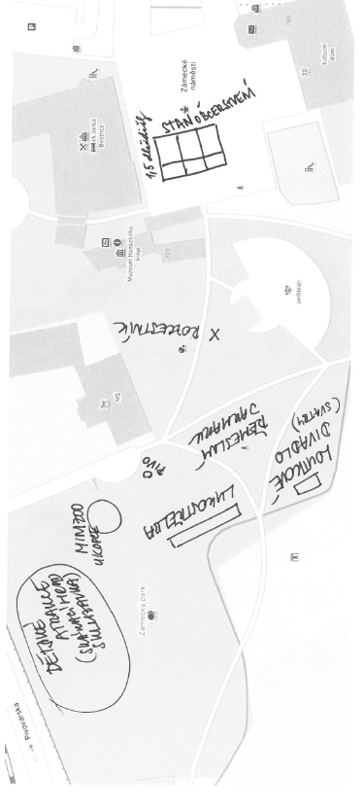

## Příští schůze Rady

* **2. 9. 2024**. Robert předem pošle pozvánku nebo info o změně termínu

Zapsala: Lenka Navrátilová